МБУК ВР «МЦБ» им. М.В. Наумова
12+
Рябичевский отдел

Сценарий
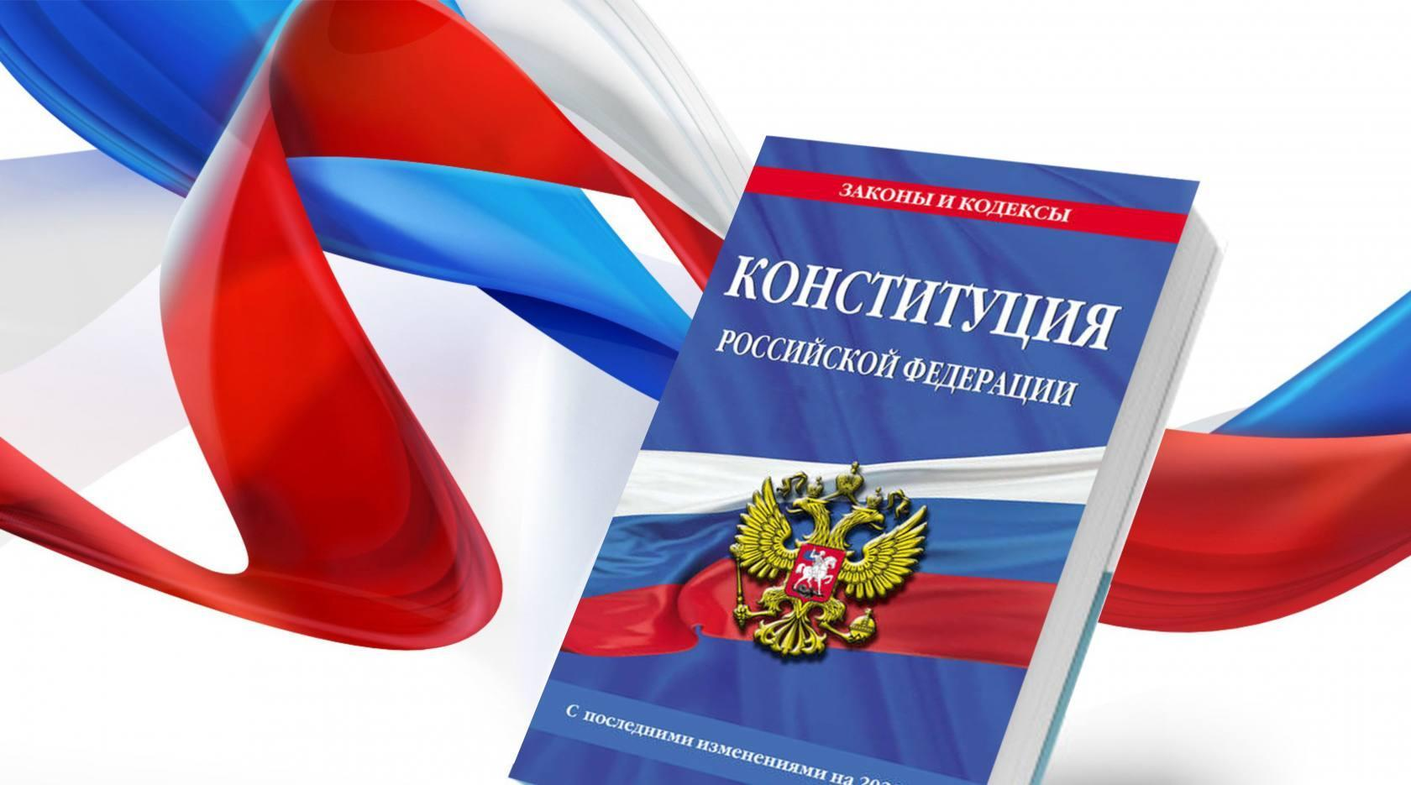
«Закон обо мне, и мне о законе»

Составитель: Ткаченко М.В.

х. Рябичев
2023г.

Форма проведения: правовой час
Цель: познакомить детей с историей появления Конституции в России; закрепить знания о правах и обязанностях граждан.

1 ведущий: Добрый день! 12 декабря в России отмечают День Конституции. Сегодня наш правовой час будет посвящен этой теме, а именно, мы поговорим об истории появления Конституции в России, о правах и обязанностях человека.

2 ведущий: Конституция Российской Федерации – высший нормативный правовой акт Российской Федерации. Принята 30 лет назад на Всенародном голосовании 12 декабря 1993 года, вступила в силу 25 декабря 1993 года. Конституция обладает высшей юридической силой и закрепляет основы конституционного строя России, государственное устройство, права и свободы человека и гражданина, образование представительных, исполнительных, судебных органов власти и систему местного самоуправления.

Чтец: Есть день в начале декабря,
Он для России значит много.
Его мы празднуем не зря,
Закон страны своей чтим строго.

Его обязан каждый знать.
И уважать себе во благо.
Чтоб гражданином честным стать,
Даём мы верную присягу.

Нельзя нам без Закона жить,
К его статьям не обратится.
И каждый должен изучить,
Сей Конституции страницы.

Чтоб сделать лучше жизнь людей,
Сплотить страну своим единством,
Мы Конституцией своей,
Российской искренне гордимся!

1 ведущий: Итак, Конституция – основной закон страны! Скажите, а зачем нужны законы? (ответы детей)

2 ведущий: У Конституции России богатая история – она претерпела глубокие изменения, отражая особенности каждой эпохи развития государства. А сейчас давайте сделаем экскурс в историю.

1 ведущий: Предыстория конституции в России берет свое начало в начале ХIХ века. Первым конституционным проектом можно назвать «План государственного преобразования», разработанный в 1809 году графом Михаилом Сперанским. В документе закреплялась идея конституционной монархии, ограниченной парламентом, и отмену крепостного права. Свои проекты конституций предлагали декабристы Павел Пестель и Никита Муравьев.

2 ведущий: В начале царствования императора Александра I появилась идея реформирования политического строя страны путем создания конституции, гарантирующей подданным личную свободу и гражданские права. В 1820 году была разработана «Государственная уставная грамота Российской империи», но принятие документа было отложено на неопределенный срок.

1 ведущий: Во время реформаторского правления Александра II Россия была близка к принятию конституции. Был подготовлен проект конституции Михаилом Лорис Меликовым, в котором предложена программа преобразований, включавшая перестройку местного управления, расширение прав старообрядцев, пересмотр паспортной системы, урегулирование отношений предпринимателей и рабочих, изменения в системе народного образования и пр. Однако в 1881 году накануне подписания манифеста, предполагающего осуществление реформ, Александр II был убит народовольцами. Конституционный процесс в России был прерван.

2 ведущий: После революции 1905 года император Николай II подписал манифесты (6 августа и 17 октября), в соответствии с которыми учреждались Государственная Дума и «Положение о выборах». Эти документы были восприняты как первый шаг к правовому строю.

1 ведущий: Временное правительство после Февральской революции 1917 года взяло на себя функцию управления страной до созыва Учредительного собрания, призванного приступить к формированию в России правового государства. Однако созданное к началу 1918 года собрание решением ВЦИК было распущено уже 6 января того же года.

2 ведущий: 10 июля 1918 года в России (СССР) появилась первая Конституция, которая была принята на 5 Всероссийском съезде Советов.

1 ведущий: 31 января 1924 года была принята Конституция Союза ССР, в значительной части включавшая в себя положения Конституции 1918 года.

2 ведущий: Следующим этапом стали знаменитые «Сталинские» конституции СССР от 1936 года и затем – опять приведение к соответствию со всесоюзной конституцией РСФСР 1937 года.

1 ведущий: Последним этапом в развитии советской конституции стала смена «Сталинской» на «Брежневскую» Конституцию в 1977 г. Следует отметить, что несмотря на фактический распад страны, советские законы продолжали действовать до декабря 1993 года, пока не была принята новая, действующая и по сей день Конституция Российской Федерации. Над ее составлением трудились свыше тысячи авторов в течение более чем трех лет.

2 ведущий: Конституция Российской Федерации регулирует шесть блоков отношений:
1) Основы конституционного строя России;
2) Права и свободы человека и гражданина;
3) Федеративное устройство нашего государства;
4) Систему и полномочия законодательной, исполнительной и судебной власти;
5) Местное самоуправление;
6) Порядок внесения поправок и изменений в Конституцию и ее пересмотра.

1 ведущий: Гарантом Конституции является президент Российской Федерации, при вступлении в должность он дает торжественную присягу, держа руку на специально изготовленном для этого случая экземпляре Конституции РФ.

2 ведущий: Переплет из тончайшей кожи красного цвета, накладной серебряный герб России и тисненая золотом надпись «Конституция России» – так выглядит «экземпляр номер один» Основного закона страны. Так называемое инаугурационное издание Конституции РФ хранится в библиотеке главы государства в Кремле.

1 ведущий: Давайте вспомним права и обязанности граждан России прописанные в Конституции РФ.
Права граждан. Каждый гражданин России имеет право на жизнь, свободу передвижения, личную неприкосновенность, выбор профессии и отдыха, право на медицинскую помощь и жилье. Все люди равны перед законом, защитой прав граждан занимается полиция и суд.
Свободы граждан. К ним следует отнести свободу мысли и слова, вероисповедания, совести. Согласно этому закону никто не имеет права нарушать свободы и права других граждан.
Обязанности граждан. Каждый гражданин России, помимо прав и свобод, имеет и ряд обязанностей. К ним относится защита Родины, охрана природы и окружающей среды, соблюдение законов, оплата налогов.

2 ведущий: Для закрепления материала предлагаю вам принять участие в викторине. Итак, слушаем внимательно и отвечаем!
– Имеет ли человек право на личную неприкосновенность? – Да!
– Когда отмечается день Конституции? (12 декабря)
– Кто является гарантом Конституции РФ? (Президент РФ).
– Может ли один человек ограничивать свободу другого человека? – Нет!
– Имеет ли право человек защищать себя с помощью суда? – Да!
– Что такое референдум? (Всенародное голосование).
– Какая форма правления в России? (Республиканская, демократическое федеративное правовое государство с республиканской формой правления»).
– Можно ли без разрешения войти в жилище человека? – Нет!
– Может ли человек свободно передвигаться по своей стране? – Да!
– Назовите основные символы государства. (Герб, гимн, флаг).
– Можно ли уехать из страны, а потом вернуться назад? – Да!
– Может ли человек владеть имуществом? – Да!
– Кто из граждан РФ обладает большими правами? (Никто, все граждане равны в правах).
– Что по Конституции РФ, является высшей ценностью? (Человек, его права и свободы).

1 ведущий: С вопросами справились, молодцы! А сейчас предлагаю разобрать ситуацию:
– Во время урока ты свободно ходишь по классу, так как считаешь, что имеешь право на свободу передвижения.
А теперь давайте разбираться. Что же происходит? У тебя есть право на свободу передвижения, а учитель недоволен, сажает на место. Значит ли это, что учитель нарушает твое право? Право, которое защищают все законы и все документы!
Дело в том, что человек не может быть полностью свободен. Твое право кончается там, где начинаются права других людей. Закон, обязанность примерно вести себя на уроке не разрешает тебе ходить по классу. И еще, по закону ты не имеешь права мешать другим учиться, ты нарушаешь права других ребят.

2 ведущий:
Конституция России
Гражданам дает права.
Никаких законов сила
Не сильней, чем в ней слова.
Право есть на честный суд,
Право на жильё и труд,
Право созидать, учиться,
Избираться и лечиться…
И запомните, друзья,
Их у нас отнять нельзя!

Список использованных источников

- Конституция Российской Федерации (с гимном России). – Москва: Проспект, 2019. – 32с.

- Элиасберг Н. И. Права ребёнка — это ваши права! Учебное пособие. Редакционная коллегия: Н. И. Элиасберг (председатель), при участии Р. Г. Хусаинова и О. Е. Семёновой (подбор материалов для книги). — СПб.: Издательство «Древо жизни», 2011 г. — 64 с.

- https://stihi.ru/2017/12/07/4393

